5．如图所示，几位同学在学校的操场上做“摇绳发电”实验：把一条较长电线的两端连在一个灵敏电流计上的两个接线柱上，形成闭合回路。两个同学分别沿东西方向站立，女生站在西侧，男生站在东侧，他们沿竖直方向迅速上下摇动这根电线。假设图中所在位置地磁场方向与地面平行，由南指向北。下列说法正确的是
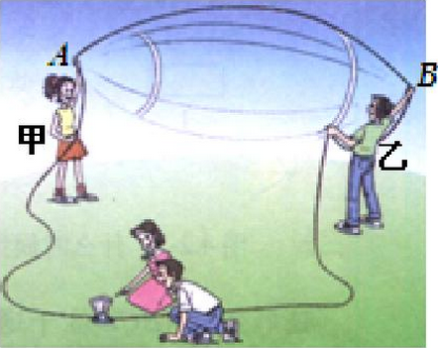
A. 当电线到最高点时，感应电流最大
B. 当电线向下运动时，B点电势高于A点电势
C. 当电线向下运动时，通过灵敏电流计的电流是从B流向A
D. 两个同学沿南北方向站立时，电路中能产生更大的感应电流
【参考答案】BC
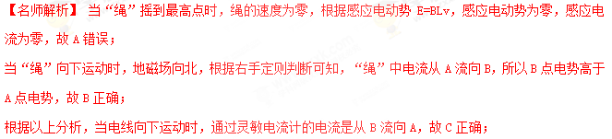当两个同学沿南北方向站立时，电线上下运动时，不切割磁感线，不产生感应电流，故D错误。
7.（宁夏银川市第二中学2016届高三模拟考试（三）理科综合试题）如图所示，无限长光滑平行导轨与地面夹角为，一质量为的导体棒ab垂直于导轨水平放置，与导轨构成一闭合回路，导轨的宽度为L，空间内存在大小为B，方向垂直导轨向上的匀强磁场，已知导体棒电阻为R，导轨电阻不计，现将导体棒由静止释放，以下说法正确的是（ ）
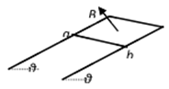
A、导体棒中的电流方向从a到b
B、导体棒先加速运动，后匀速下滑
C、导体棒稳定时的速率为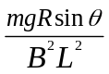
D、当导体棒下落高度为h时，速度为，此过程中导体棒上产生的焦耳热等于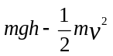
【参考答案】BCD
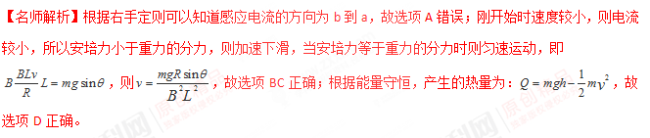考点：法拉第电磁感应定律
【名师点睛】解决本题的关键会利用共点力平衡求出安培力的大小，以及掌握左手定则判断磁场方向、电流方向、安培力方向的关系。
8.（西藏日喀则地区第一高级中学2016届高三下学期模拟考试（二）理科综合）如图所示，MN和PQ是电阻不计的光滑平行金属导轨，间距为L，导轨弯曲部分与平直部分平滑连接，顶端接一个阻值为R的定值电阻，平直导轨左端，有宽度为d，方向竖直向上、磁感应强度大小为B的匀强磁场，一电阻为r，长为L的金属棒从导轨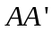处由静止释放，经过磁场右边界继续向右运动并从桌边水平飞出，已知离桌面高度为h，桌面离地高度为H，金属棒落地点的水平位移为s，重力加速度为g，由此可求出金属棒穿过磁场区域的过程中
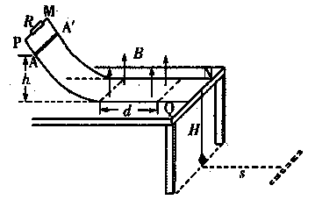
A、流过金属棒的最小电流
B、通过金属棒的电荷量
C、金属棒克服安培力所做的功
D、金属棒产生的焦耳热
【参考答案】AB
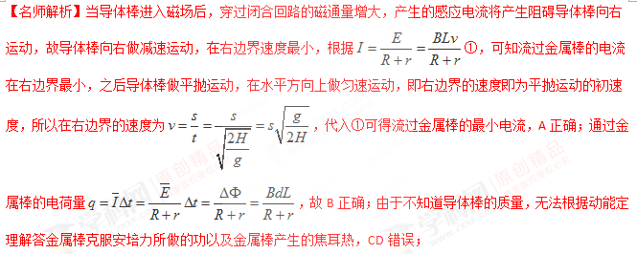
考点：考查了导体切割磁感线运动
【名师点睛】本题关键要熟练推导出感应电荷量的表达式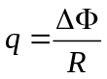，这是一个经验公式，经常用到，要在理解的基础上记住
9．（黑龙江省大庆实验中学2016届高三考前得分训练（四）理科综合物理试题）如图所示，一个闭合三角形导线框位于竖直平面内，其下方固定一根与线框所在的竖直平面平行且很靠近（但不重叠）的水平直导线，导线中通以图示方向的恒定电流．线框从实线位置由静止释放，在其后的运动过程中（ ）

A．线框中的磁通量为零时其感应电流也为零
B．线框中感应电流方向为先顺时针后逆时针
C．线框受到安培力的合力方向竖直向上
D．线框减少的重力势能全部转化为电能
【参考答案】C
【名师解析】根据右手定则，通电直导线的磁场在上方向外，下方向里；离导线近的地方磁感应强度大，离导线远的地方磁感应强度小．线框从上向下靠近导线的过程，向外的磁感应强度增加，根据楞次定律，线框中产生顺时针方向的电流；穿越导线时，上方向外的磁场和下方向里的磁场叠加，先是向外的磁通量减小，之后变成向里的磁通量，并逐渐增大，直至最大；根据楞次定律，线框中产生逆时针方向的电流．向里的磁通量变成最大后，继续向下运动，向里的磁通量又逐渐减小，这时的电流新方向又变成了顺时针；
由上分析，穿越导线时，上方向外的磁场和下方向里的磁场叠加，先是向外的磁通量减小，一直减小到0，之后变成向里的磁通量，并逐渐增大．这一过程是连续的，始终有感应电流存在，故AB错误；根据楞次定律，感应电流始终阻碍线框相对磁场的运动，故受安培力的方向始终向上，不是0，故C正确．根据能量守恒定律，线框从实线位置由静止释放过程中，减小的重力势能，除增加其动能外，还产生电能，从而转化为热量，故D错误；故选C。

